不 符 合 项 报 告 No.01
审核领域  及类型 | QMS EMS OHSMS质量、环境、职业健康安全管理体系  监督审核
受审核方 | 阜宁县宏达石化机械有限公司
受审核部门 | 办公室 | 陪同人员 | 张敏
不符合事实描述:
2021年9月4日审核发现，提供《法律法规及其他要求清单》，但未能提供《清单》中《中华人民共和安全生产法》的最新版本（2021修正版）,进一步检查《清单》中其余法律法规及其它要求均为最新版本，且企业近一年来未发生任何违反法律法规及其他要求的情况。

上述事实不符合：

GB/T 19001-2016 idt ISO 9001:2015标准4.1条款
GB/T 24001-2016 idt ISO 14001:2015标准6.1.3条款
GB/T 45001-2020 idt ISO 45001:2018标准6.1.3条款

不符合性质：□严重 一般
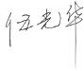
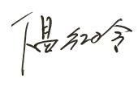
审核员：伍光华 温红玲 黄红 喻荣秋 审核组长：伍光华 受审核方代表：徐成林
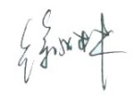
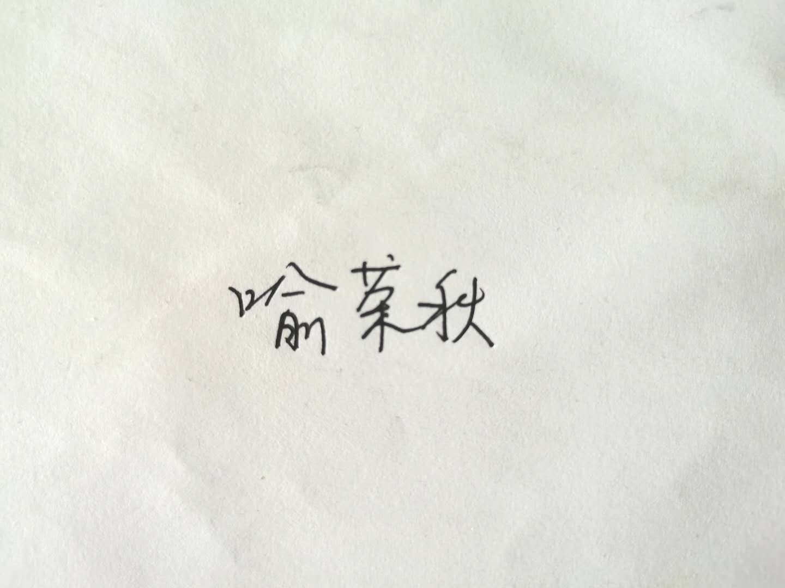
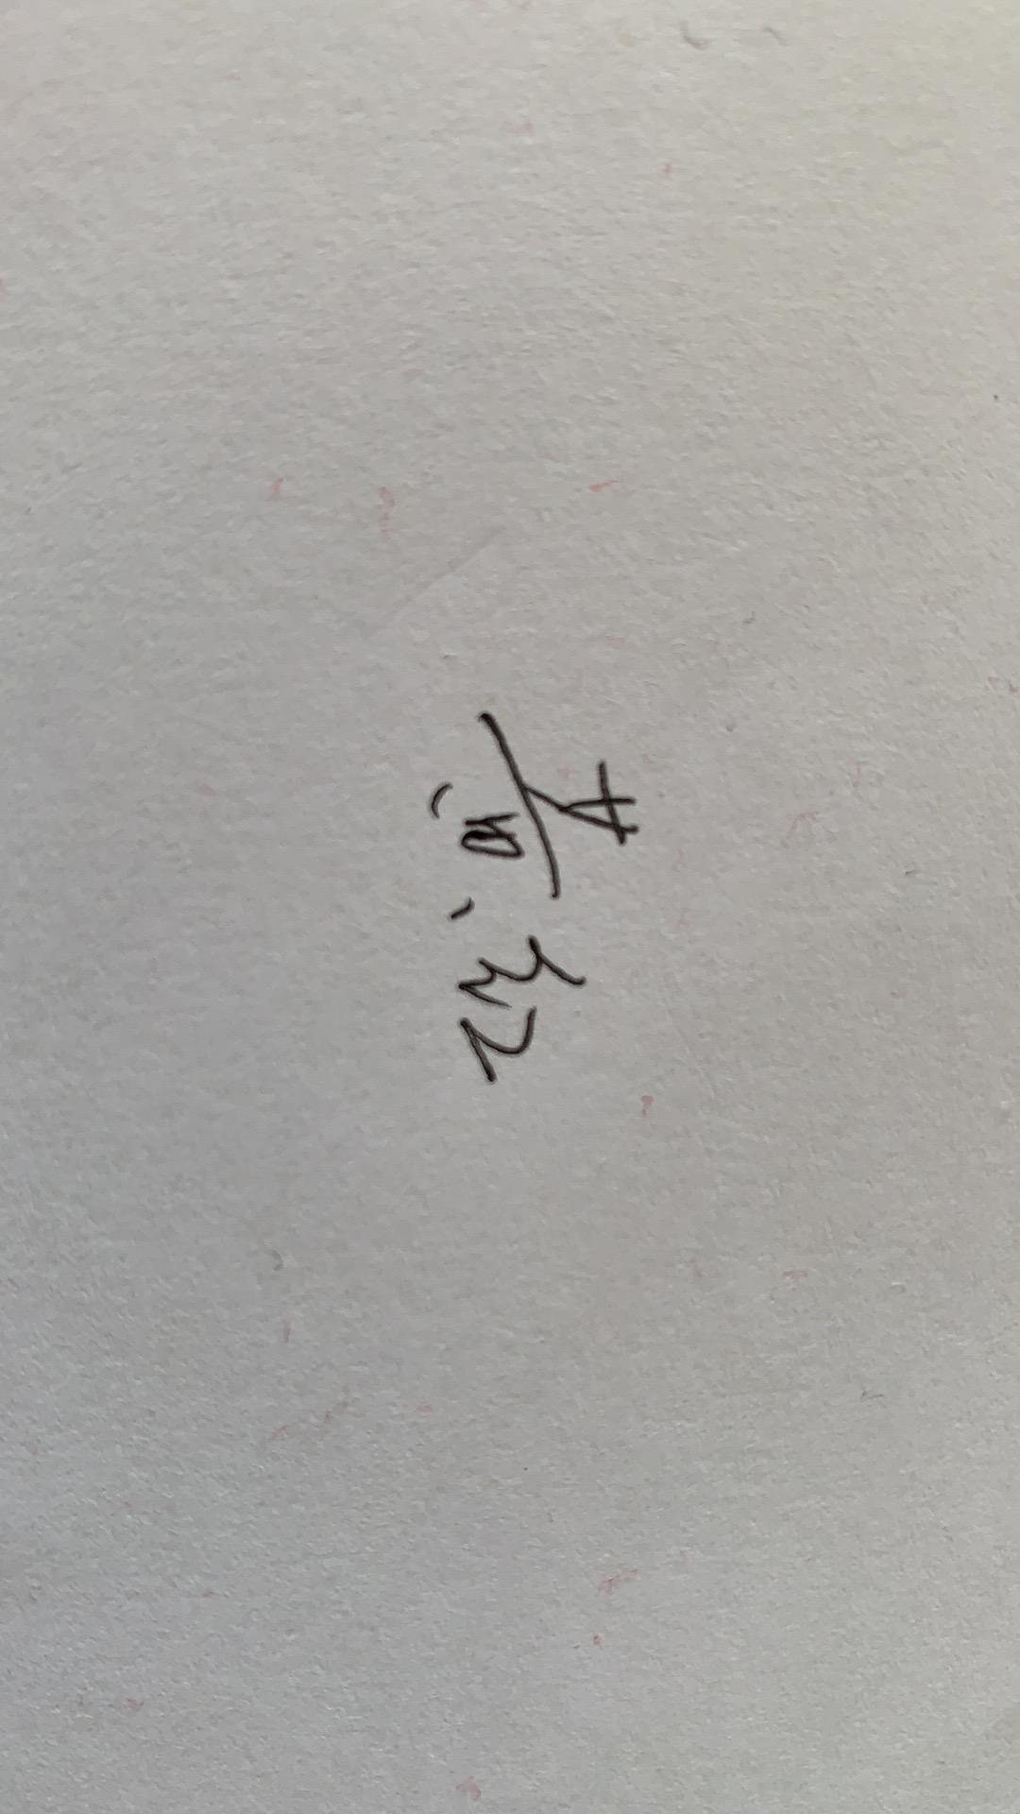

日期：2021-9-5 日期：2021-9-5 日期： 2021-9-5
纠正措施验证（包括验证的主要内容和结果）

经查：
- 已收集《中华人民共和安全生产法》的最新版本（2021修正版），并进行合规性评价。
- 已对相关人员进行培训，并提供培训评估记录。
- 查更新后的《法律法规及其他要求清单》、《合规性评价记录》，均为有效版本，且执行情况均符合要求。

纠正措施有效。

审核员： 日期：2021-9-6

不符合项纠正措施表 No.01
不符合项事实摘要：
2021年9月4日审核提供《法律法规及其他要求清单》，但未能提供《清单》中《中华人民共和安全生产法》的最新版本（2021修正版）,进一步检查《清单》中其余法律法规及其它要求均为最新版本，且企业近一年来未发生任何违反法律法规及其他要求的情况。
原因分析：
办公室人员对体系标准GB/T 19001-2016 idt ISO 9001:2015标准4.1条款、 GB/T 24001-2016 idt ISO 14001:2015标准6.1.3条款、GB/T 45001-2020 idt ISO 45001:2018标准6.1.3条款理解不到位，未及时收集《中华人民共和安全生产法》的最新版本。
纠正情况：

已领取最新版本的《中华人民共和安全生产法》，并结合公司适用条款对其进行合规性评价。
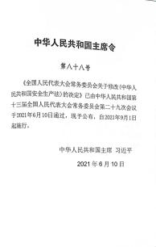
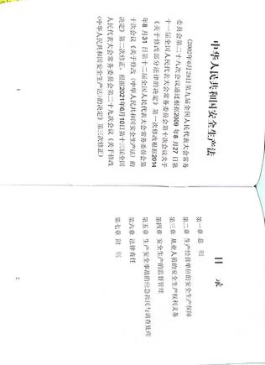
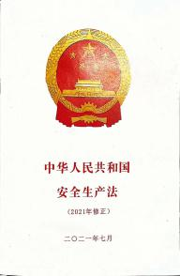

纠正措施：

- 办公室组织培训相关人员GB/T 19001-2016标准4.1条款、 GB/T 24001-2016 标准6.1.3条款、GB/T 45001-2020标准6.1.3条款及《法律法规及其他要求和合规性评价控制程序 HD-QP-5.2.1-2021》文件中法律法规有效版本收集及合规性评价要求。
- 举一反三检查确认现有《法律法规及其他要求清单》是否最新版本。
- 办公室定期检查《法律法规及其他要求清单》中法律法规及其他要求的有效性。

预定完成日期：2021.9.6
举一反三检查情况：

对现有《法律法规及其他要求清单》内的法律法规进行全部检查，均为最新有效版本。
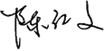

责任部门负责人签字： 2021 年 9月6日
受审核方纠正措施有效性的验证：

经查更新后的《法律法规及其他要求清单》、《合规性评价记录》，均为有效版本，且执行情况均符合要求，纠正措施有效。

验证人： 日期： 2021 年 9月6日

不 符 合 项 报 告 No.02
审核领域  及类型 | QMS EMS OHSMS质量、环境、职业健康安全管理体系  监督审核
受审核方 | 阜宁县宏达石化机械有限公司
受审核部门 | 办公室 | 陪同人员 | 张敏
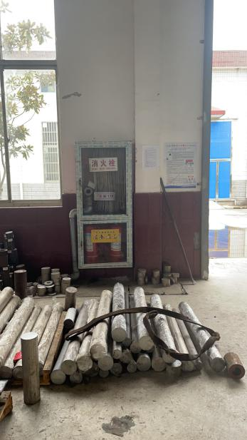
不符合事实描述:
2021年9月4日审核现场发现，钢材仓库消防栓通道放有圆钢，通道不通
（详见附图）。

上述事实不符合：

GB/T 19001-2016 idt ISO 9001:2015标准7.1.4条款
GB/T 24001-2016 idt ISO 14001:2015标准8.2条款
GB/T 45001-2020 idt ISO 45001:2018标准8.2条款

不符合性质：□严重 一般

审核员：伍光华 温红玲 黄红 喻荣秋 审核组长：伍光华 受审核方代表：徐成林

日期：2021-9-5 日期：2021-9-5 日期： 2021-9-5
纠正措施验证（包括验证的主要内容和结果）
经查：
- 已将圆钢搬离消防栓通道，通道畅通。
- 已对相关人员进行培训，并提供培训评估记录。
- 对所有消防应急管理情况进行检查，所有消防器材状态正常，通道畅通，均符合要求。
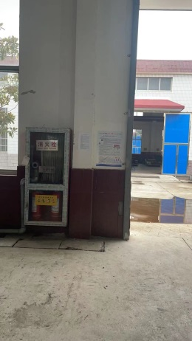
纠正措施有效。

审核员： 日期：2021-9-6

不符合项纠正措施表 No.02
不符合项事实摘要：
钢材仓库消防栓通道放有圆钢，通道不通。
原因分析：
钢材仓库管理人员对体系标准GB/T 19001-2016 idt ISO 9001:2015标准7.1.4条款、 GB/T 24001-2016 idt ISO 14001:2015标准8.2条款、GB/T 45001-2020 idt ISO 45001:2018标准8.2条款理解不到位，将圆钢堆放于消防通道，导致通道不畅通。
纠正情况：
组织人员将圆钢搬离，留出消防通道（如下图）。

纠正措施：

- 办公室组织培训相关人员GB/T 19001-2016标准7.1.4条款、 GB/T 24001-2016 标准8.2条款、GB/T 45001-2020标准8.2条款及《应急预案控制程序 HD-QP-5.5-20211》文件中消防安全应急要求。
- 举一反三检查公司其它消防安全应急是否存在类似情况。
- 消防安全负责人定期检查消防安全应急管理的符合性。

预定完成日期：2021.9.6
举一反三检查情况：

对公司内所有消防安全应急管理情况进行排查，无类似情况。
责任部门负责人签字： 2021年 9月6 日
受审核方纠正措施有效性的验证：

对公司内所有消防安全应急管理情况进行检查，所有消防器材状态正常，通道畅通，均符合要求，纠正措施有效。

验证人： 日期： 2021年 9月6 日

